Новосибирская область Новосибирский район р. п. Краснообск
Муниципальное дошкольное образовательное учреждение
детский сад «Чебурашка»

Методическая разработка «Краткосрочный проект»
Тема: Формирование читательской грамотности по средствам акции
«Зимний переполох»
для детей младшего дошкольного возраста

Составила:
Дубровская Юлия Александровна
воспитатель первой квалификационной категории

Дошкольный возраст — начальная точка для включения ребёнка в читательскую деятельность. В этом возрасте у ребёнка происходит активное развитие и совершенствование способностей к восприятию литературных произведений, формируется интерес и любовь к книге. Родители и детский сад активно участвуют в процессе воспитания грамотного читателя, начиная с раннего возраста. Книга – источник важных знаний. Книги заставляют человека мыслить, воспитывают собственное мнение, развивают воображение, обогащают личность человека. Мы, взрослые, являемся проводниками юных читателей в мир большой литературы. И от нас в большей степени зависит, станет ли ребенок настоящим читателем или встреча с книгой в дошкольном детстве станет случайным, ничего не значащим эпизодом в его жизни.
Всем известно, что Новый год является одним из самых любимых праздников для детей! Актуальность чтения книг о Новом годе, заключается в том, что этот праздник является одним из самых любимых и значимых в России. Предновогодняя суета, украшенные ёлки и долгожданные подарки создают особую атмосферу, которая вызывает у детей множество вопросов. Чтение книг о Новом годе помогает детям лучше понять традиции и обычаи этого праздника, а также развивает воображение детей и творческие способности. Поэтому мною был создан краткосрочный проект «Зимний переполох», чтобы помочь детям лучше понять традиции и обычаи Нового года, развить их воображение и творческие способности, а так же сформировать познавательно-творческие знания через чтение книг и участие в различных активностях, связанных с этим праздником.
Проект ориентирован на детей младшего дошкольного возраста и позволяет создать радостную эмоциональную атмосферу в преддверии новогоднего праздника.
Цель проекта: Формирование читательской грамотности по средствам проекта Зимний переполох для детей дошкольного возраста.
Задачи проекта:
- Побудить детей к чтению Новогодней литературы
- Расширить представление детей о Новогоднем празднике, за счет чтения новогодних произведений, за счет чтение книг о зиме
- Вовлечь родителей в совместное чтение и выполнение творческих заданий.
- Создать традицию семейного чтения.
- Развивать творческие способности детей
- Воспитывать доброжелательные отношения в коллективе между родителями, детьми, воспитателями, стимулировать желание взаимопомощи
Участники проекта:
1 Воспитатели
2 Родители
3 Дети
Этапы проекта:
I Подготовительный
II Основной
III Заключительный
Ожидаемый результат:
У детей сформируется представление о празднике Нового года в России, об основных символах русского Нового года.
Дети научатся внимательно слушать и воспринимать информацию на слух, понимать смысл прочитанных произведений, выделять главные идеи и характеризовать персонажей.
Сформируется устойчивое положительное отношение к книге как источнику знаний и удовольствия.
Возрастёт мотивация к самостоятельному чтению, дети будут проявлять инициативу в выборе книг для чтения.
Родители станут активными участниками образовательного процесса, укрепятся партнёрские отношения между семьёй и детским садом.
Создание выставки рисунков, поделок, аппликаций
Перечень форм и методов реализации проекта:
Занятия в игровой форме
Беседы
Рассматривание иллюстраций, картин по тематике
Ежедневное чтение книг вслух о зиме , о новом годе
Обсуждение прочитанных книг с детьми, вопросы и ответы
Творческие активности, связанные с книгами: рисование, аппликация, поделка
Театрализованные и сюжетно - ролевые игры
Срок реализации проекта: с 22.12.2025 - 30.12.2025
План реализации проекта:
I этап – подготовительный ( с 22.12.25 - 24.12.25 )
Определение цели и задач проекта:
Составление плана работы над проектом
Сбор информационного материала необходимого для реализации проекта
Разработка конспекта занятия по планируемой теме
Беседы с детьми (выявление уровня знаний о празднике Новый год)
Организация предметно – развивающей среды по теме проекта
Изготовить с детьми таблички – снежинки с заданиями
Подбор наглядных пособий, демонстрационного материала, художественной литературы
Взаимодействие с семьей. Создание выставки рисунков, поделок, аппликаций
II этап – основной
Дата | Вид деятельности | Цели | Кто принимает участие | Результаты
24.12.2025 | Занятие «Скоро, скоро Новый год»  Приложение 1 | Сформировать у детей представление о празднике Новый год, об основных символах русского Нового года | Воспитатели дети | У детей есть представление о празднике Нового года в России, об основных символах русского Нового года
25.12.2025 | Рассматривание иллюстраций, картин по тематике  Беседа  Приложение 2 | Выявление уровня знаний о празднике Новый год  Развитие познавательного интереса у детей | Воспитатели дети | У детей проявляется интерес к празднику, к традициям
26.12.2025 | Изготовить с детьми таблички – снежинки с заданиями  Творческие активности, связанные с книгами: рисование, аппликация, поделка  Приложение 3 | Создание условий для творчества | Воспитатели  Дети | Дети научились оформлять задания в творческой форме, проявили интерес к деятельности, развили мелкую моторику
29.12.2025 | Взаимодействие с семьей  Был оформлен тематический стенд, где дети с родителями выбирали снежинку-задание  Приложение 4 | Родители станут активными участниками образовательного процесса, укрепятся партнёрские отношения между семьёй и детским садом | Родители  Дети | Возросла мотивация к данному проекту, дети проявлять инициативу в выборе снежинок
Ежедневно | Ежедневное чтение книг вслух на Новогоднюю тематику. Обсуждение прочитанных книг с детьми, вопросы и ответы | Сформируется устойчивое положительное отношение к книге как источнику знаний и удовольствия  В.Сутеев Новогодние истории  В. Одоевский  Мороз Иванович  Я.Тайц  Дед Мороз  В.Зотов  Новогодняя истроия  П.Бажов Серебряное копытце  Е.Мигунов  Зимние забавы | Воспитатели  Родители  Дети | Дети научились внимательно слушать и воспринимать информацию на слух, понимать смысл прочитанных произведений
Ежедневно | Игровая деятельность | Дидактические игры: «Собери ёлку» (пазлы, пуговицы), «Найди самую высокую ёлку», «Сделаем бусы на ёлку» (нанизывание деревянных фигурок на шнурок) | Воспитатели  Дети | Дети проявляют творческий и познавательный интерес
Подвижные игры: «Снежки», «По снежному мостику», «Снежинки-пушинки», «Берегись, заморожу»
Сюжетно-ролевые игры: «Готовимся к празднику»,
«В гостях у Деда Мороза»

III этап – Заключительный
30.12.2025 | Создание выставки рисунков, поделок, аппликаций  Приложение 5 | Расширить и закрепить знания детей о Новогоднем празднике, за счет чтения новогодних произведений  Создать традицию семейного чтения. | Родители  Дети  воспитатели | Родители и дети были вовлечены в совместное чтение и выполнение творческих заданий

Приложение 1
Конспект занятия «Скоро, скоро Новый год»
Цель: дать представление о Новогоднем празднике
Задачи:
Формировать представление у детей о празднике Новый год, о новогодних обычаях и традиция;
Расширить активный словарь детей;
Учить декламировать стихи;
Координировать речь с движением, развивать чувство ритма;
Развивать интонационную выразительность речи
Предварительная работа: беседа о празднике Новый год; рассматривание картины «Праздник Новый год»; рассматривание новогодних игрушек.
Ход:
Воспитатель: Ребята, послушайте загадку и подумайте, про кого она:
Он приходит в зимний вечер
Зажигать на ёлке свечи
Бородой седой зарос
Кто же это?
Дети: Дед Мороз.
Воспитатель: А на какой праздник приходит к нам дед Мороз?
Дети: На новый год.
Воспитатель: Новый год – это праздник волшебства, чудес и исполнения желаний. Самая долгожданная гостья этого праздника - это, конечно же, ёлочка. На Новый год принято украшать ёлочку разноцветными игрушками, шарами, гирляндами и мишурой. И вот когда ёлочка украшена, все дети ждут новогоднего волшебства. А чудесные дела в Новый год творит добрый Дедушка Мороз. Он живет в ледяном дворце и приезжает к нам на праздник на санях, которые везут северные олени. Дед Мороз приходит на праздник с огромным мешком подарков. А помогает ему внучка Снегурочка. И вот когда наступает 31 декабря, и стрелки на часах покажут 12 часов, наступает Новый год, и происходят чудеса. Все детишки наряжаются в новогодние костюмы и пляшут возле ёлочки. В конце праздника Дедушка Мороз раздает детям подарки. Но на этом чудеса не заканчиваются. Не забудьте и вы заглянуть под свою новогоднюю ёлочку!
Воспитатель: Давайте с вами покажем. Как мы будем встречать Новый год.
Физкультминутка «Новогодние игрушки»
Праздник приближается (поднимают руки вверх и, опуская вниз)
Ёлка наряжается (разводят в стороны)
Мы развесили игрушки (хлопки ладошками)
Бусы, шарики, хлопушки (сжимают и разжимают пальчики)
А здесь фонарики висят (ручки вверху - «фонарики)
Блеском радуют ребят
Воспитатель: Давайте с вами расскажем, как мы будем встречать Новый год?
А помогут нам волшебные картинки.
Дети садятся на стульчики
Воспитатель: Посмотрите на картинки и помогайте мне. Какой скоро будет праздник?
Дети: Скоро наступит Новый год.
Воспитатель: Этот праздник зимний или летний?
Дети: Это зимний праздник.
Воспитатель: Какое дерево украшают на праздник?
Дети: На Новый год украшают ёлку.
Воспитатель: Чем дети будут украшать ёлку?
Дети: Дети украшают ёлку игрушками.
Воспитатель: Кто приносит детям подарки на Новый год?

Дети: Дед Мороз и Снегурочка всем приносят подарки.
Воспитатель: Что дети будут делать на новогоднем празднике?
Дети: танцевать, петь, читать стихи.
Дидактическая игра «Какой, какая, какие»
- Игрушки вешают на ёлку, значит они … (какие?) - ёлочные.
- Игрушки блестят, значит, они …(какие?) - блестящие.
- Если игрушки сделаны из бумаги, значит, они … (какие?) - бумажные.
- Если они сделаны из стекла, значит, они…(какие?) - стеклянные.
- Если игрушку уронить, то она разобьётся, значит, она… (какая?) - бьющаяся.
- Когда вы будете украшать дома ёлочку, будьте очень осторожными, не роняйте ёлочные игрушки, чтобы их не разбить.
Воспитатель: А сейчас давайте с вами выучим стихотворение про Новый год
Дед Мороз прислал нам ёлку.
Огоньки на ней зажёг.
Блестят на ней иголки.
А на веточках – снежок.
Воспитатель: Я принесла вам елочки, давайте украсим их новогодними шариками.
Воспитатель: Молодцы, вот какие красивые ёлочки у нас получились.
Итог:
Воспитатель: Молодцы, совсем скоро Дедушка Мороз придёт к нам на праздник и принесёт вам целый мешок подарков. А мы будем читать ему стихи, петь песни и танцевать

Приложение 2
Фотографии, где дети рассматривают иллюстрации, картинки по теме

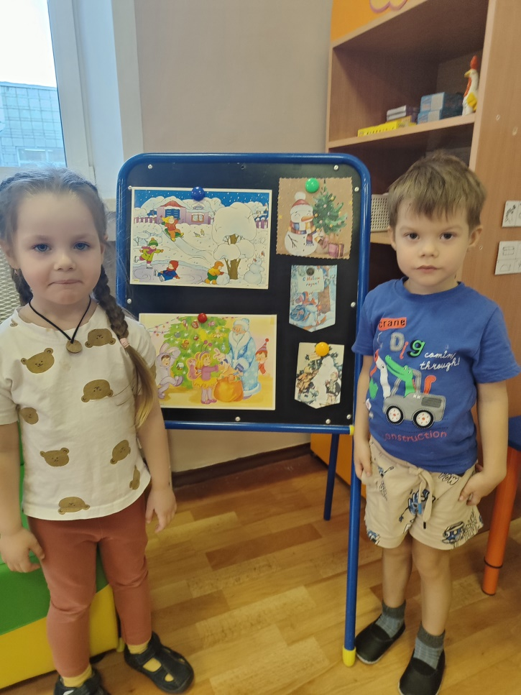

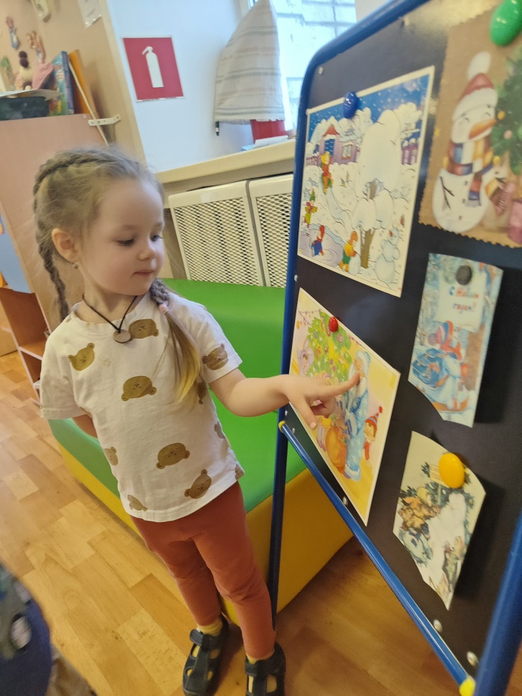

Приложение 3
Творческая активность детей: рисование, аппликация, поделка, изготовление снежинок с заданиями
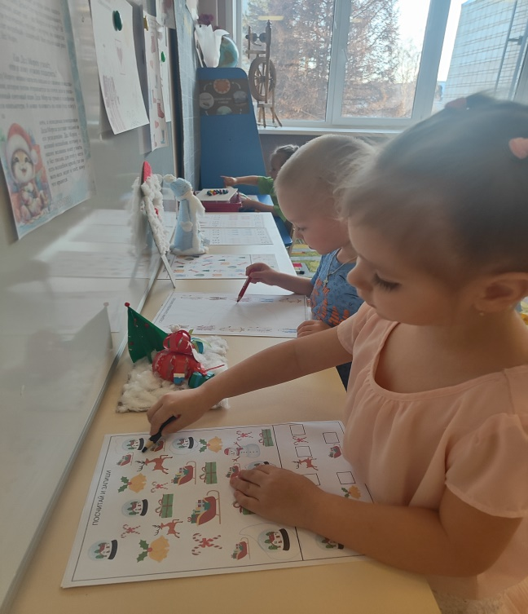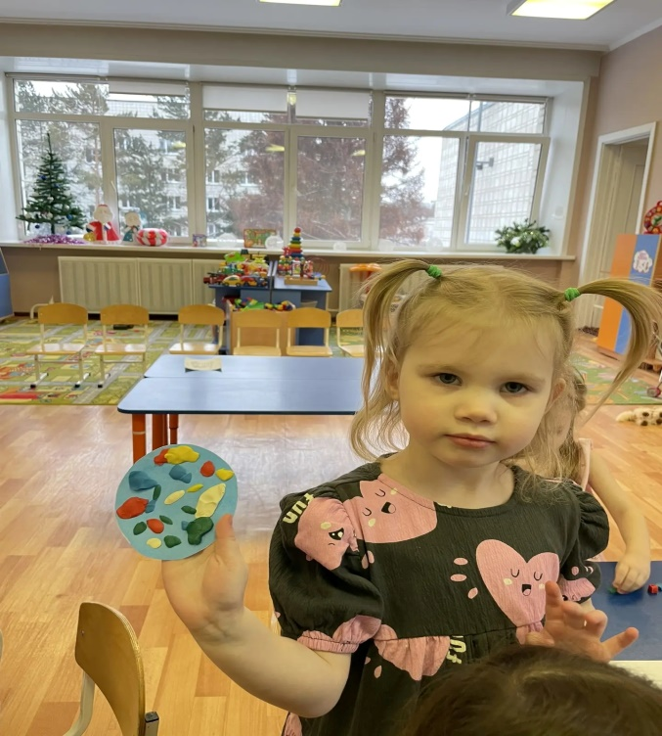
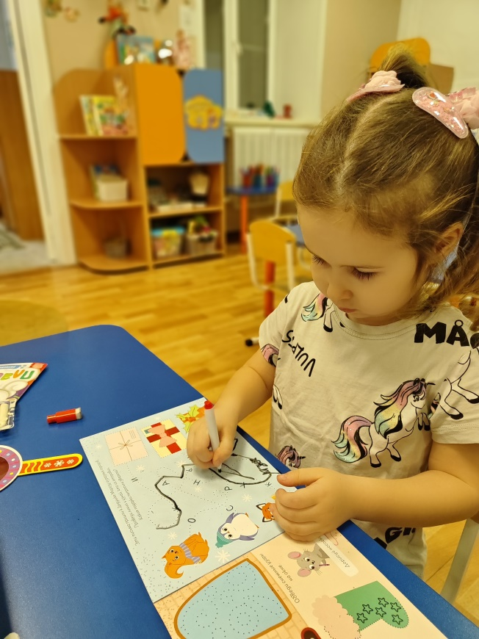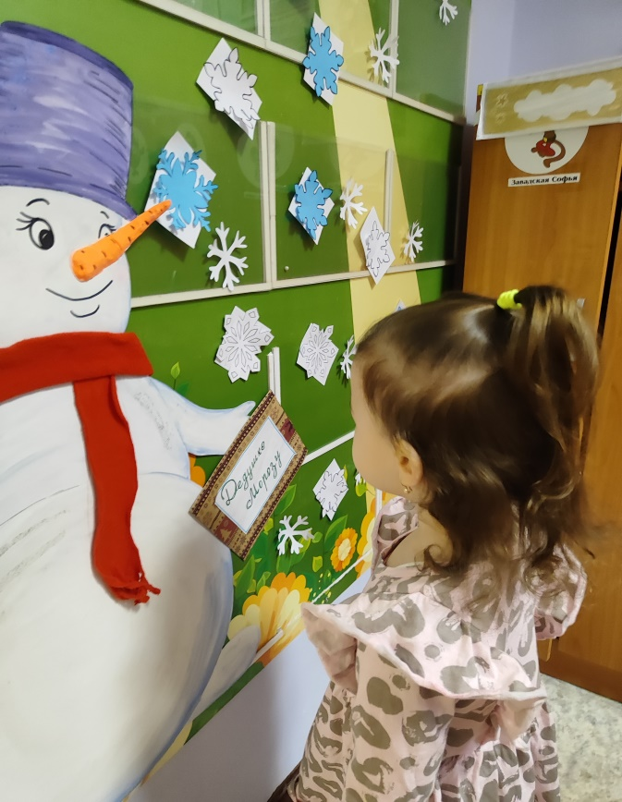

Приложение 4
Оформление тематического стенда, где дети с родителями выбирают
снежинку-задание

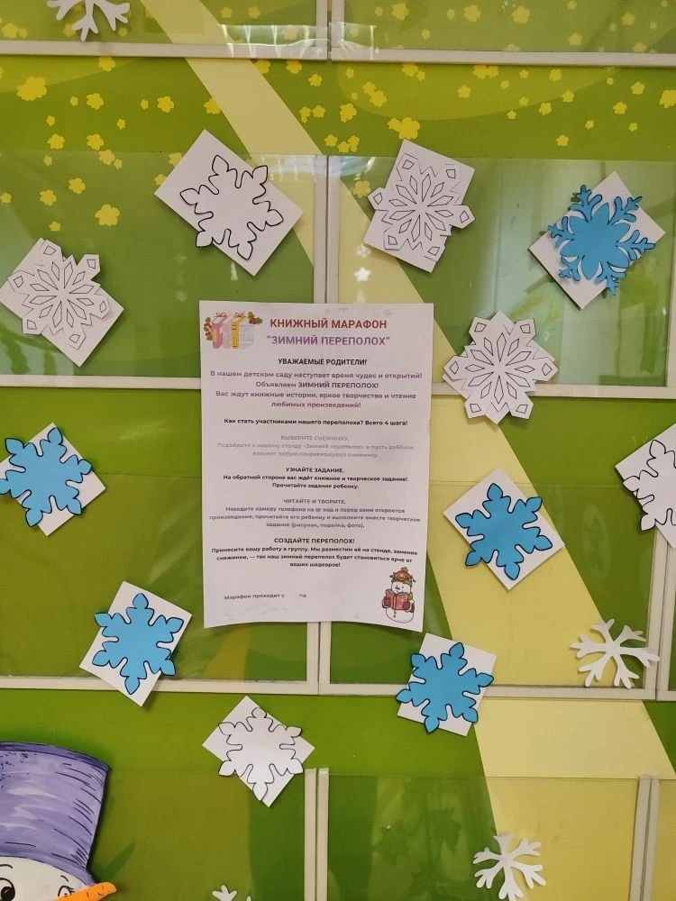
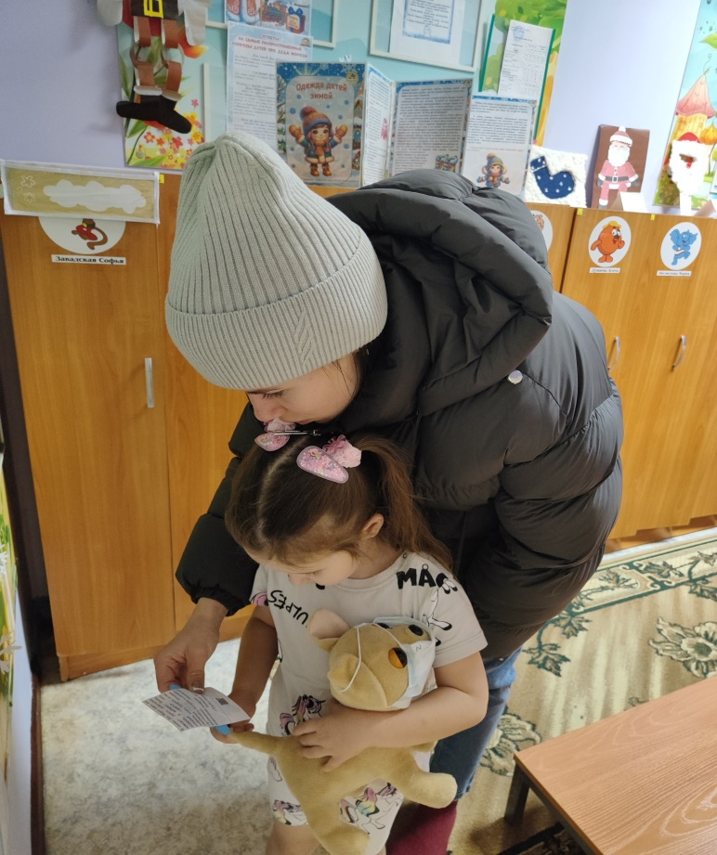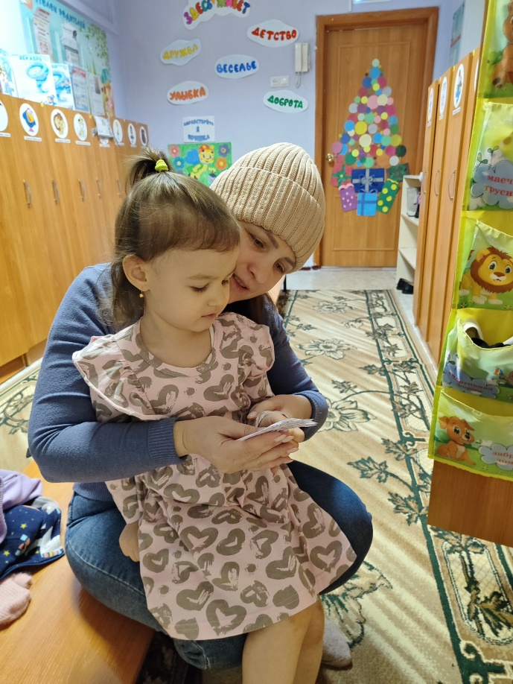

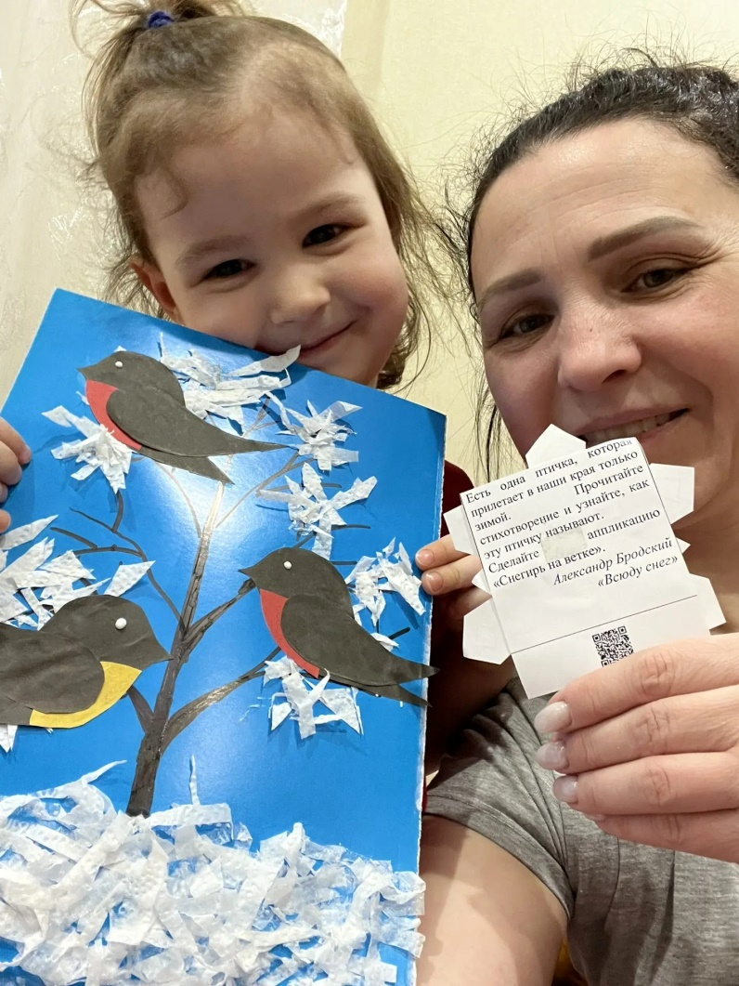

Приложение 5
Выставка рисунков, поделок, аппликаций
